Nama Penulis | Irawati
Nirm | 1020175392
Judul Skripsi : | Kajian Pedagogis Makna Cerita Rakyat  Lakipadada dan Implikasi terhadap Pendidikan  Agama Kristen dalam Keluarga di Gunung  Kandora Lembang Palipu Kecamatan  Mengkendek Kabupaten Tana Toraja
Tanggal Pemeriksaan: | 20 September 2021
Similarity 14%
Dinyatakan MEMENUHI SYARAT ambang batas toleransi. Jika
dikemudian hari ditemukan kekeliruan karena keterbatasan aplikasi, seperti
adanya kesamaan dengan karya ilmiah lain yang lebih awal mendapat pengakuan
sebagai hak cipta (misalnya: karya ilmiah tersebut belum publish secara Online),
maka semua konsekuensi yang ditimbulkan menjadi tanggung jawab penulis
skripsi.
Demikian surat keterangan ini, untuk dipergunakan sebagaimana mestinya.
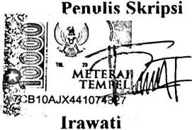
NIRM. 1020175392
Tana Toraja 21 September 2021
Ket
NIP
LPRMIAKN Toraja
ihs Palllin Rumbi
8302132009121005
